**华能大庆热电有限公司**

**2018年度自行监测方案**

批准：赵庆春

审核：刘仁龙

编制：鲍淑利

2017年12月30日

为自觉履行保护环境的义务，主动接受社会监督，按照《国家重点监控企业自行监测及信息公开办法（试行）》（环发[2013]81号），环境影响评价报告书及其批复、国家或地方污染物排放标准、环境监测技术规范等要求，根据我公司的实际生产情况，制定了2018年度自行监测方案，并严格执行。

**一、公司基本情况**

（一）基础信息

企业名称：华能大庆热电有限公司

法人代表：艾云涛

所属行业：火力发电

通讯地址：黑龙江省大庆市让胡路经济技术开发区热源大街100号

邮政编码：163159

联系人： 鲍淑利

电 话：0459—6532256 手机：13136818799

传 真：0459—6532256

地理位置：华能大庆热电有限公司位于黑龙江省大庆市让胡路经济技术开发区，中心经度：124°50ˊ42.52" ；中心纬度：46°41ˊ31.41"（附位置图）

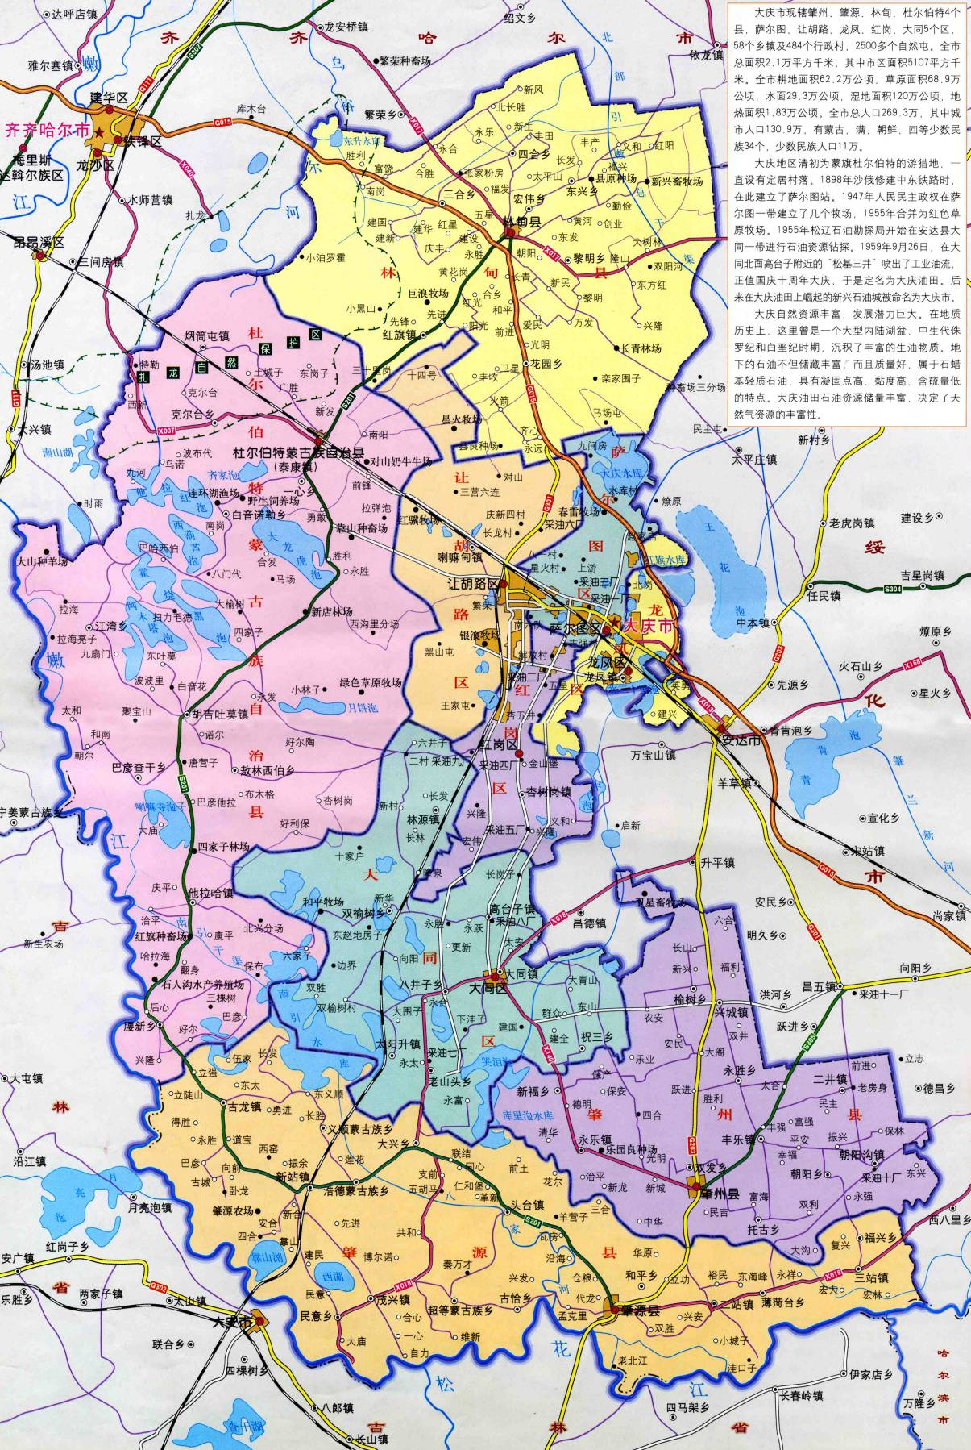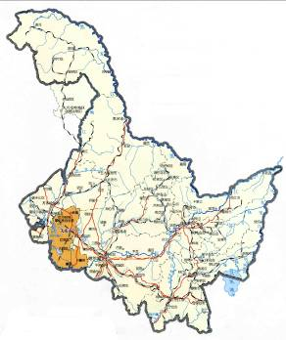

**大庆市在黑龙江省的位置**

**华能大庆热**

**电厂**

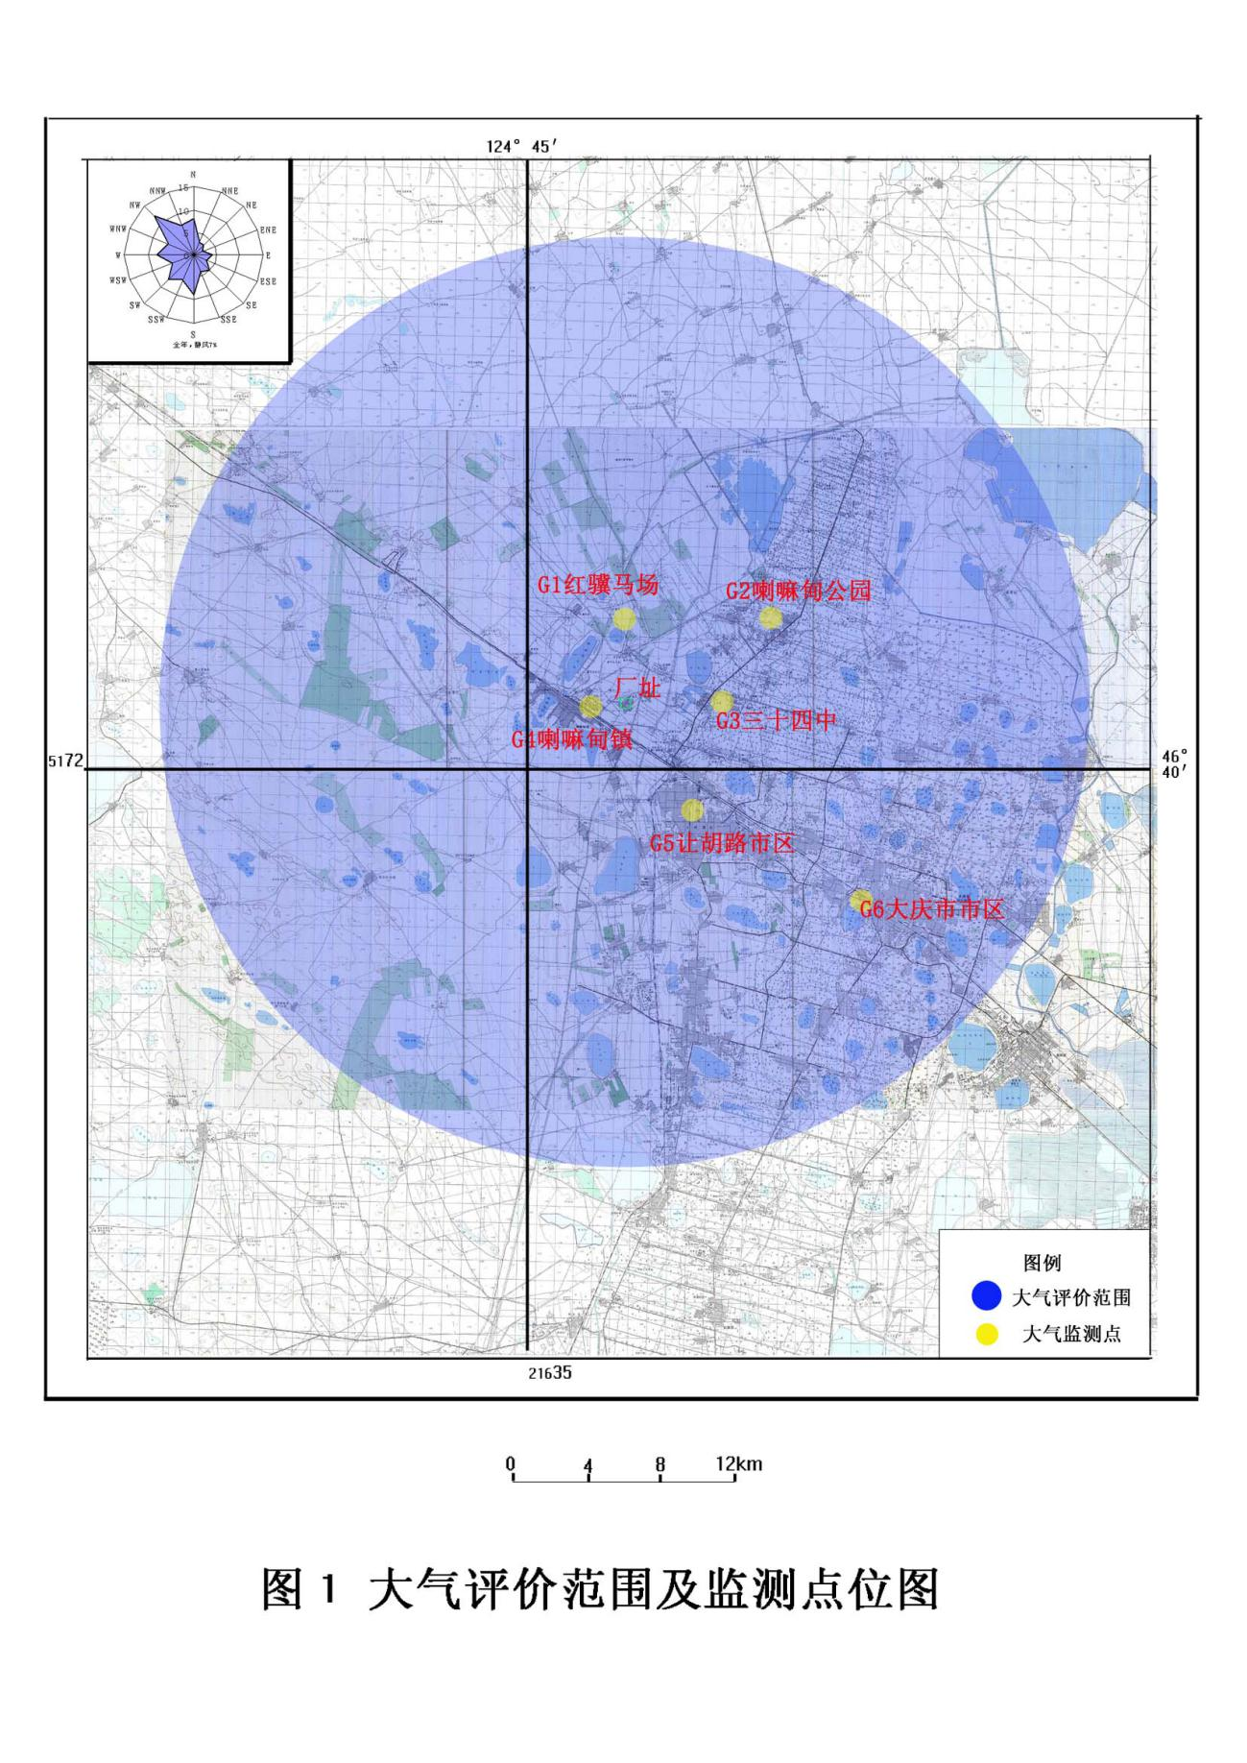

**新华电厂厂址**

生产周期：全年连续生产

联系方式：0459-6532256 手机：13136818799

（二）生产工艺及产排污情况

1、主要工程组成、主要原料及产品

主要工程组成：共二台机组，容量2×350MW超临界供热抽汽式汽轮机组

主要原料及产品：煤、电能和热能

2、工程生产工艺

工艺流程（工艺流程图见图2）：热电厂运行的主要生产工艺流程是将原煤磨成煤粉后，送入锅炉中燃烧，把水加热成高温、高压蒸汽，送入汽轮机中膨胀做功，将热能转换为机械能，汽轮机带动发电机发电，将机械能转换为电能。锅炉产生的烟气经脱硝、除尘器、脱硫后，采用高烟囱排放；除尘器除下来的灰和炉底渣经除灰渣系统进行综合利用，生产过程中产生的废水分别采取相应的措施处理，并回收重复利用。

污染处理设施名称及工艺流程：

废气处理：废气主要是燃煤在锅炉内燃烧产生的烟气，经脱硝SCR反应器后到除尘效率大于99.90%的电袋除尘器处理后，再通过采用吸收塔内喷石灰石浆液湿法（石灰石-石膏湿法脱硫）脱硫，最后通过一座高度210m，出口直径7.5m的烟囱排入大气。



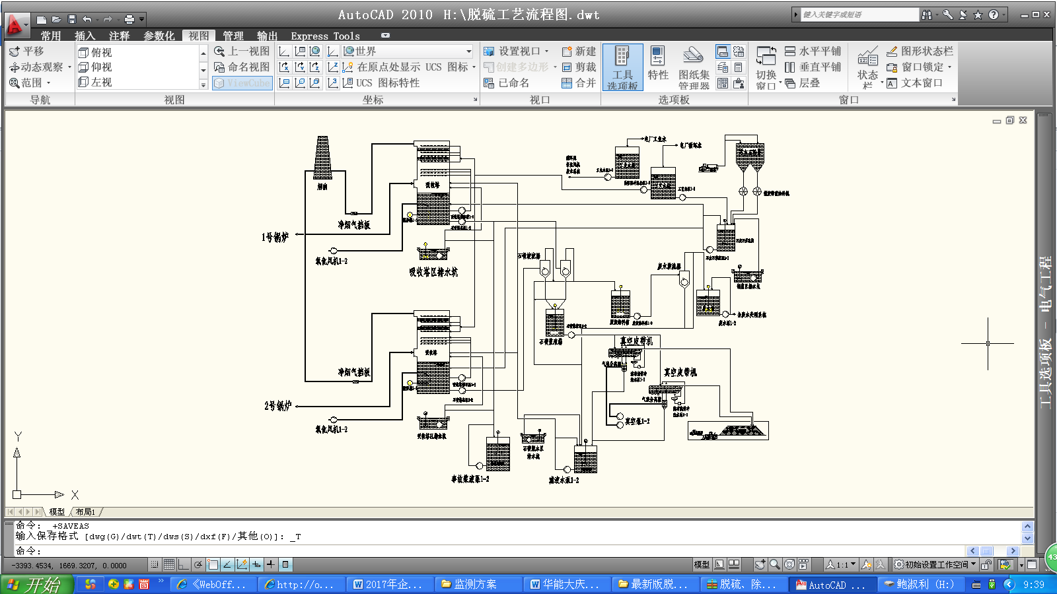

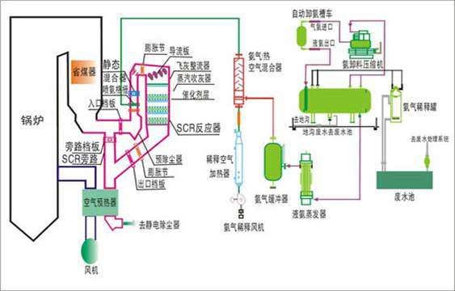

废水处理：

工业废水处理系统处理后的清净水复用于输煤系统和栈桥转运站喷水除尘、冲洗、干灰增湿、煤场喷洒、脱硫用水等。

废水

污泥

生产废水

废水贮存池

斜板沉淀池

气 浮

消毒池

过滤器

清净水回用池

污泥浓缩池

脱水

泥饼外运

厂内回用

工业废水处理工艺流程图

生活污水主要包括厂区办公、职工食堂、职工值班楼及浴池等生活性排水。生活污水中所含污染物主要为CODCr、BOD5和SS，根据生活污水可生化的特点，本工程设置一套地埋式生活污水处理设施，处理能力10t/h，处理后的废水可全部回用。

生活污水处理工艺流程图

污水

初次沉淀池

调节池

第一段氧化池

格栅

**S**

**N**

中沉池

**S**

第二段氧化池

终沉池

出水去全厂回用用水池

排放口名称： 烟囱，中心经度：124°50ˊ42.52" 、中心纬度：46°41ˊ31.41"，华能大庆热电有限公司厂内，排放口标示牌位于烟囱底部醒目位置。

自动监测设备名称：烟气连续监测系统CEMS，CEMS小间分别位于#1、#2炉的吸风机厂房内。

**二、污染物排放自监测**

（一）大气污染物排放监测

1、监测点位

分别安装在吸收塔入口和出口水平烟道中间位置处，共4点位。

2、监测指标

二氧化硫、氮氧化物、烟尘（或颗粒物）及特征污染物。

3、监测频次

3.1自动监测：#1、#2炉各2个点位。二氧化硫、氮氧化物、烟尘、流量全天实时监测。在线监测设备的监测数据与省、市环保部门联网，并且委托第三方监测机构每季度进行一次比对监测。

3.2手工监测

2个点位的汞及其化合物、烟气黑度每季度委托第三方监测机构监测1次。

4、执行排放标准及其限值

执行《火电厂大气污染物排放标准》（GB13223—2011），二氧化硫的排放浓度控制在100mg/m3以内，NOx排放浓度控制在100mg/m3以内，烟尘排放浓度均控制在30mg/m3以内。自2015年1月1日起执行汞及其化合物污染物排放限值。

单位：mg/m3（烟气黑度除外）

|  |  |  |
| --- | --- | --- |
| 序号 | 污染物项目 | 限值 |
| 1 | 烟尘 | 30 |
| 2 | 二氧化硫 | 100 |
| 3 | 氮氧化物（以NO2计） | 100 |
| 4 | 烟气黑度（林格曼黑度，级） | 1 |
| 5 | 汞及其化合物 | 0.03 |

5、监测方法和仪器

按照环境保护部发布的国家环境监测技术规范和方法。

其中颗粒物：测量散射光（向前散射）原理；SO2：红外线法，仪器为二氧化硫检测仪； NO：红外线法，仪器为氮氧化物检测仪；O2：电化学法，仪器为氧气检测仪；流速：矩阵式测量，仪器为流速检测仪；温度：铂电阻法，仪器为温度检测仪；湿度：电容式电子测量法，仪器为湿度检测仪。

**（二）废水监测**

我公司无废水外排，工业废水和生活污水经处理后全部回收利用，废水达到零排放，因此无水质污染物。

每月监测一次处理后的工业废水和生活污水水质。

每季度委托第三方监测机构对脱硫废水总铅、总汞、总镉、总砷进行监测

监测指标

pH值、化学耗氧量、悬浮物、氨氮等**。**

**（三）厂界噪声监测**

1、监测点位

在厂界外各方向设置，共设5个监测点（监测点位示意图见附件1）（#1冷却水塔、#2冷却水塔、厂区南大门附近、厂区北大门附近、厂区东侧围墙氨区）

2、监测指标

昼、夜等效声级。

3、监测频次

厂界外的5个点位，每季度监测1次。

4、执行排放标准及其限值

《工业企业厂界噪声排放标准》(GB-12348-2008)。我公司执行二级标准，昼间执行65dB,夜间执行55 dB，厂界周围无噪声敏感点。

5、监测方法和仪器

国家环境监测技术规范和方法。监测方法为声级计法，仪器为HS5633B型声级计。

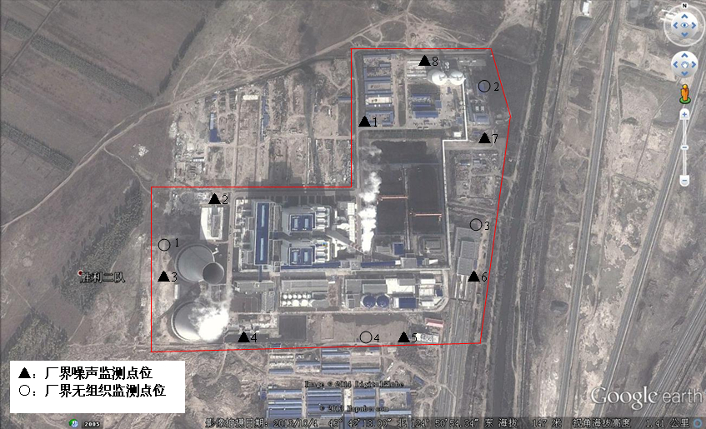

厂界噪声监测点位图

（三）周边环境质量监测

按照环境影响评价报告书（表）及其批复要求执行。

**三、质量控制和质量保证**

（一）按照《固定污染源监测质量保证与质量控制技术规范》（试行）（HJ/T373-2007）进行。

（二）合理布设监测点，保证各监测点位布设的科学性和可比性。采样人员遵守采样操作规程，认真填写采样记录，按规定保存、运输样品。同时，监测分析方法均采用国家标准或环保部颁布的分析方法，监测人员经考核持证上岗。所有监测仪器、量具均经过质检部门检定合格并在有效期内使用。

（三）严格执行监测方案。认真如实填写各项自行监测记录及校验记录并妥善保存记录台帐，包括采样记录、样品保存、分析测试记录、监测报告等。

1. **自行监测结果公布**

（一）对外公布方式：省环境保护厅网站。

（二）公布内容：

1、公布企业名称、烟气排放口及监测点位、监测时间、污染物种类及浓度、标准限值、达标情况、超标倍数、污染物排放方式及排放去向。

（三）公布时限：

1、自动监测结果

自动监测数据实时公布监测结果（废气自动监测设备为每1小时均值），次日公布。

2、手工监测结果

手工监测结果于每次监测完的次日公布。

3、年度报告

每年1月底前公布上年度自行监测年度报告。